附件3
学业水平测试报名指南
（2021级/2020级/2019级）
推荐使用浏览器：IE9及以上，谷歌51.0及以上、火狐43.0及以上
直接输入网址：http://xpu.sccchina.net
或百度进入西安工程大学继续教育学院官网
1、选择学历继续教育，点击网络教学平台
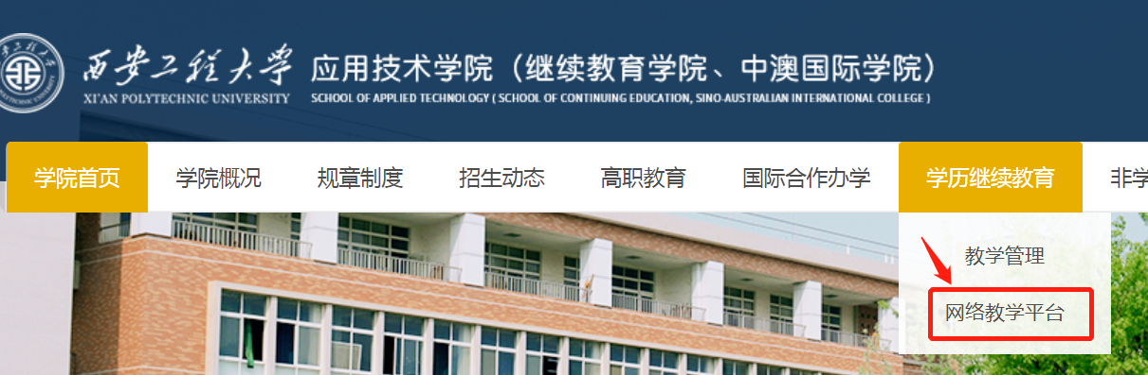
2、输入账号用户名密码登录
（用户：学号，密码：身份证后六位）
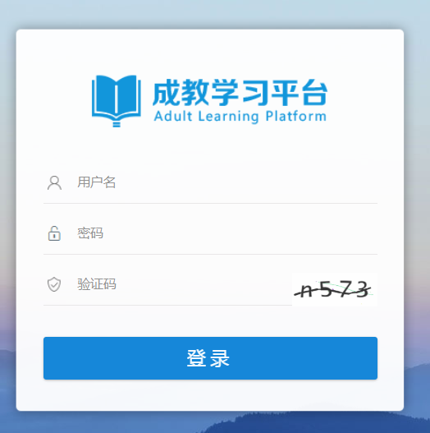

3、点击上方“学位”选项
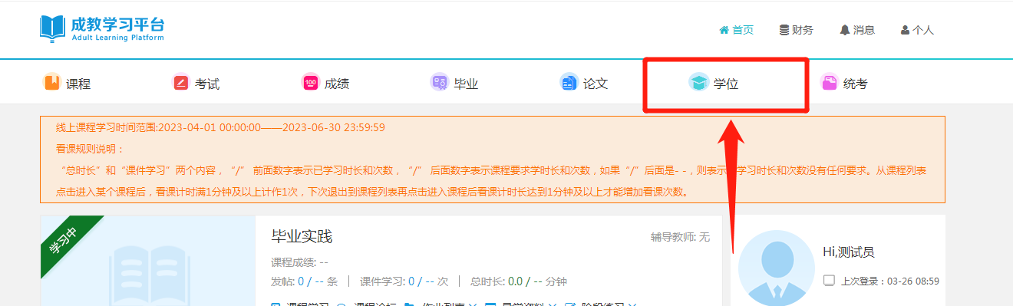
4、选择“学位外语报名”和点击相应课程“学位课程报名”

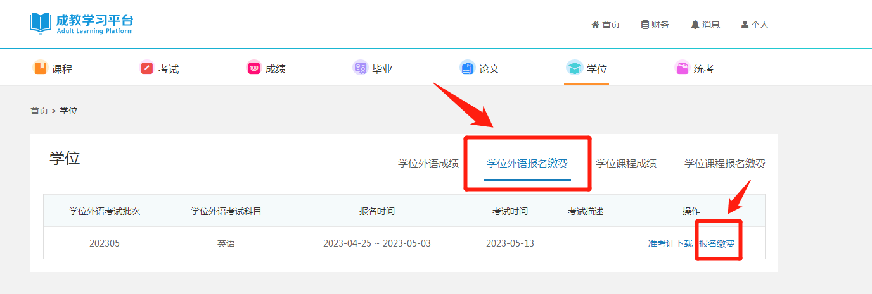
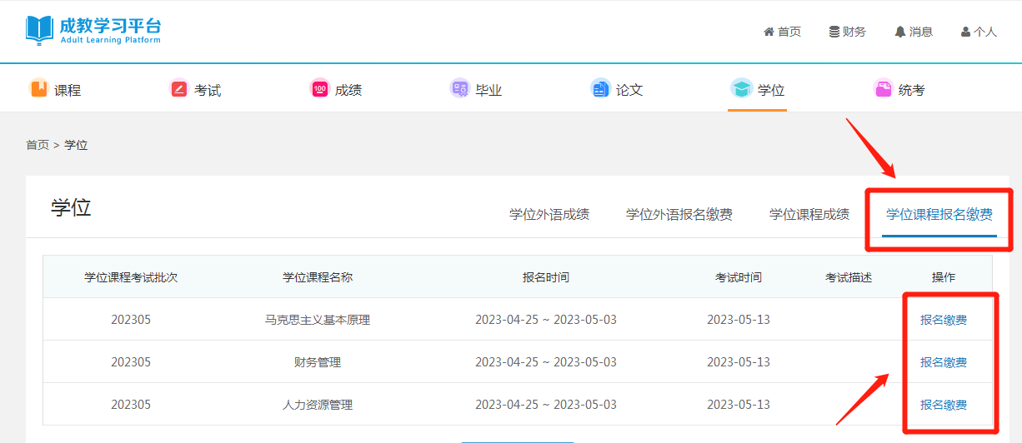

4、点击“报名缴费”即报名成功

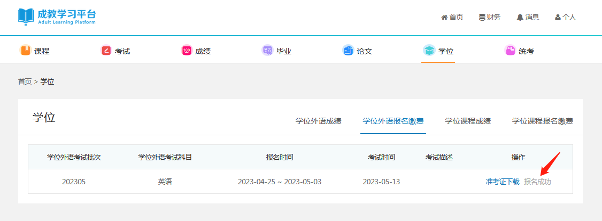
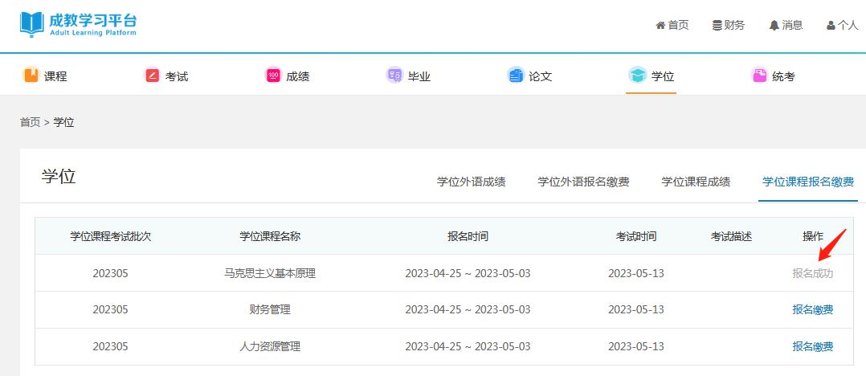

本次平台操作仅供“学位外语”和“学位课程”报名和准考证发放，费用缴纳以函授站通知为准。

